# 平陆运河规划区数值模拟方案

# 1.引言

平陆运河是广西内河水运规划中重要的一条出海通道，也是西部陆海新通道重要的组成部分，是大西南“一带一路”有机衔接的重要节点，对促进西南地区经济高质量发展，构建国家南北结合运输大通道具有重要意义。如果该运河工程建设实施，对运河附近的水工环条件将发生很大的改变，可能引发许多地质环境问题，为此提前开展水文地质工程地质环境地质调查研究，为下一步工程施工、项目运行提供资料十分必要。而在此基础上建立较为准确的地下水流模型和水质模型，能较大提高预测平陆运河建成后和长期运行中对区域地下水流场和化学场影响程度的可靠度，并为后续的水资源—环境管理提供数据支撑。

## 1.1主要任务

1、三维地质模型

基于钻探、物探和遥感等资料，开发重点区三维地理信息展示系统，建立研究区三维地质模型1套。直观反映工程建设区地表地下各岩土层三维空间展布，可以任意角度观看和切割三维模型形成栅格图。

2、地下水流数值模拟

基于三维地质模型，结合水文地质调查、野外试验求取水文地质参数、长期监测数据等资料，分析规划区的地下水流基本特征。在此基础上进行水文地质模型的设计，再依次建立数学模型和数值模型。要求地下水流模型能充分反应平陆运河将穿过的重点区域的地下水流场，以及能对平陆运河建成后以及长期运行下的区域地下水动态进行预测。并能根据预测结果进行地下水资源—环境优化管理，提出可行的监测方案和应对措施。

3、溶质运移数值模拟

基于地下水流模型，结合水样的水化学分析、野外和室内分析溶质指标的物理化学性质等资料，建立地下水水质模型。要求地下水水质模型能准确反应规划区的地下水化学场的动态变化，预测运河建成以及长期运行下规划区的地下水化学场变化。

运河对地下水水质的影响，可能体现在以下几个方面：（1）贯通两大流域，导致两大流域发生水量交换，而 这两大流域的水质有明显的不同，这种水量交换伴随的组分的混合，长期影响区域化学场；（2）运河地表水与地下水发生交换，一方面影响流场，另一方面地表水与地下水水质的不同，从而导致混合，改变地下水化学场。

## 1.2工作区范围及模拟范围

平陆运河起自南宁市横县，向南进入钦州市，依次穿越灵山县、钦北区、钦南区，止于钦江出海口沙井港。

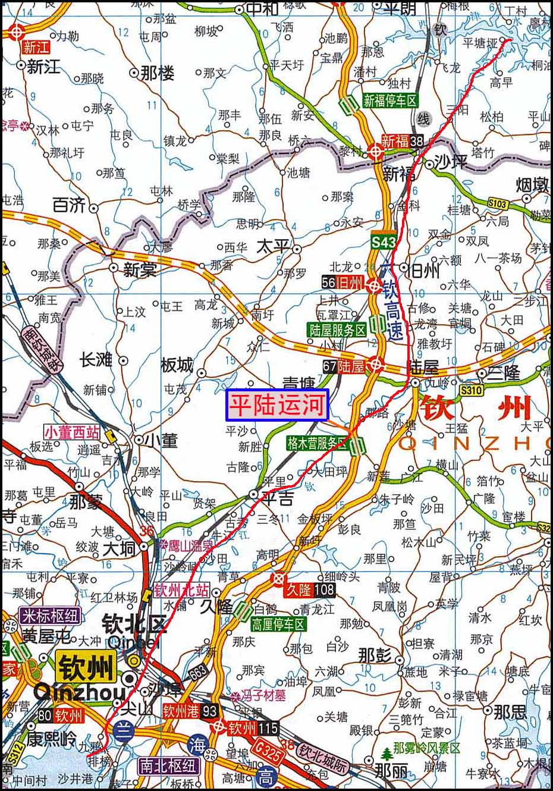

图1 平陆运河交通位置示意图

从目前收集到的资料，平陆运河全长约133km，起点位于横县境内郁江的西津水库的平塘江口，然后沿沙坪河向南跨越分水岭，经灵山县陆屋镇入钦江南下至钦州沙井出海。主要包含钦江、沙坪江两个流域单元，流域总面积2836 km2。运河河道大部分段由现有的沙坪河和钦江河段进行改造取直建成，引水流量保持30m³/s，在沙坪镇至旧州往陆屋镇段进行开挖，实际整个开挖段约20km，上游平塘段开挖深度8.5~10m。

拟开展平陆运河规划区两侧各2km水文地质工程地质环境地质调查工作，局部对运河影响大处适当放宽，调查总面积约460km2。而地下水数值模拟工作的模拟范围需要根据调查的实际水文地质条件来圈定。考虑模型对实际流场的反应程度、多流域的地下水交汇以及地下水和地表水的补径排条件变化，可能需要扩大模拟区域范围，重点研究的规划区则加密剖分。因此根据需求，可能会对部分区域增加水文地质调查工作。

## 1.3模型应用流程

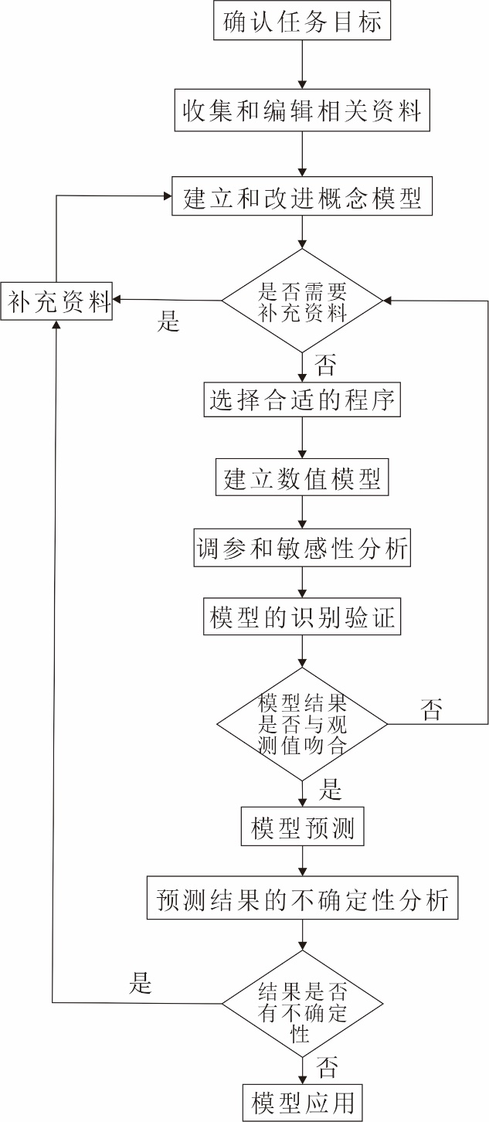

图2 模型应用流程图

# 2.相关资料收集与编辑

建立野外场地地下水流和溶质迁移模型的第一步工作是考察、汇编该场地以及区域的相关资料。常见的资料来源包括场地地质、水文地质、地球化学报告、以及钻孔记录、物探数据、岩芯、土样及水样的化学分析报告。然后，即可对场地内的总体水流和迁移过程简化假定以及定性解释，将这些资料综合成概念模型。

## 2.1基础图件和资料

用于划分水文地质单元，确定模型的边界和范围，并作为模型的工作底图（注意底图的比例尺和坐标的转换和统一）。

1. 地形地貌图；
2. 第四系地质图；
3. 水文地质图；
4. 地下水等水位线及埋深图；
5. 研究区遥感影像数据；
6. 地表数字高程模型数据（DEM）；
7. 前人相关区域地下水、地表水方面的调查、勘察、研究报告及成果。

## 2.2模型结构

广泛收集水文地质资料，结合现场重点踏勘便于全面分析含水系统的结构、岩性、地下水补给、排泄方式与地下水动态、并分析由此控制的区域地下水径流特征及动态规律。

1. 水文地质剖面图，大量的水文地质剖面图便于准确刻画各个岩层分布；
2. 地质、水文地质钻孔资料，包括钻孔名称、坐标、孔口标高、终孔深度、分层信息和岩性描述；
3. 模型空间范围的划定，确定边界的位置

## 2.3模型参数

参数：渗透系数、重力给水度（弹性释水系数）、孔隙度等参数的分区和数值、以及抽（注）水试验、室内岩样和水化学分析实验等成果表。

地下水流动和溶质运移涉及到较多关键参数，拟采取的获取方法如下：

（1）渗透系数、孔隙度和储水系数

通过室内原状岩心的渗透实验、饱水实验、力学压缩实验获取区域不同岩性的岩心尺度参数（水平/垂直渗透系数、孔隙度、储水系数）；通过现场抽水试验或分段压水试验获取场地尺度的渗透系数、储水率/给水度；根据岩性组合特征、结合室内和现场试验，对区域含水层参数进行分区。

（2）入渗系数

根据双环实验得到的不同岩性和地区的入渗结果进行包气带垂向渗透系数分区；根据实际地下水水位观测和降雨特征，确定综合的降雨入渗补给系数，并进行区域分区。

对于运河穿过线状区域，考虑运河河底的特征，结合试验分段评价运河与地下水的水量交换（即地表水入渗系数）。

（3）弥散系数

选择重点区地质、水文地质条件有足够了解、基本水文地质参数齐全的代表性区域，利用天然状态法、附加水头法、连续注水法或脉冲注入法等进行弥散试验获取弥散系数。

## 2.4源汇项

1. 大气降雨入渗补给系数（包括分区、数值）；
2. 潜水蒸发排泄系数；
3. 地表水体（河流、湖泊、水库等）水位、底面高程、底面岩性特征（厚度、渗透系数等）；
4. 渠系、灌溉入渗系数
5. 人工开采（回灌）：开采（回灌）位置、井结构、开采（回灌）量动态；

## 2.5边界条件

地下水流模型边界条件，指渗流区边界上水利特征的边界，即边界上的水头分布和变化情况或边界上流入（或流出）含水层的水量分布和变化情况。故主要分为两类边界条件：水头边界和流量边界。

地下水水质模型的边界条件，指渗流区边界上的溶质浓度分布和变化情况或边界上流入（或流出）的浓度分布和变化情况。边界条件分为三种类型：给定浓度边界、给定弥散通量边界和给定溶质通量边界。

## 2.6地下水初始条件和动态

根据统测水位和水样分析，得到初始时刻的地下水流场和溶质浓度分布。初始时刻可根据已有的资料、计算方便、据问题需要而定。

长期的观测孔水位和水化学动态监测，可用于模型的识别验证，通过不断的参数调整使得模型计算与实测值不断逼近，而且趋势基本一致。

# 3.地下水流模型

## 3.1地下水流概念模型设计

根据收集的水文地质资料，进行地下水流模型的初步设计，主要内容包括：

1. 模型类型的选定，模型空间范围的划定，边界条件的确定；
2. 提出源、边界条件等水文地质模拟元素的模拟方法。

### 3.1.1模型基本类型的论证

地下水流模型的基本类型通常是指模型的维数、各向同性或各向异性、稳定或不稳定流。为提高数值模拟的仿真性，实际区域地下水基本都属于三维流，建立非稳定流模型。

### 3.1.2模型空间范围—边界的划定

#### 3.1.2.1模型的空间范围及边界划定

大体清楚模型范围内的水文地质条件，是勾画模型范围的原则之一。选择天然的水文地质边界划定模型范围为最好，而将规划区包含在内重点研究。不得已采用人为边界，也应将模拟区扩大至预测期内水头或流量不会发生明显变化的人为边界处。

#### 3.1.2.2垂向范围的划定

根据资料，分析存在模拟区的含水层数量，判断各含水层之间的水力联系。针对实际问题，运河建设和长期运行中对各含水层的影响程度，考虑模拟的深度。一般潜水受工程建设造成的环境变化影响最为剧烈，因此潜水层的刻画尤为重要。

## 3.2数值模型的建立

### 3.2.1含水系统模拟层的划分与分区

含水系统的分层是按介质的透水性分为含水层，弱透水层和隔水层，而三者没有固定的标准，视具体条件和研究的目标任务而定。数值模型含水系统的分层，一般可能比区域水文地质报告的分层更细一些。原则上，划分的层数应根据含水系统的结构、岩性、补径排条件（包括井孔工作所穿越的层位，水头、水质分布及动态）以及模拟的目标任务（考虑未来预测的需要）等而确定。

### 3.2.2时间步长

区域性地下水流模型，当前大多数取Δt=1个月。

### 3.2.3边界条件

选择天然的水文地质边界可以显著提高模型的仿真性，但由于资料缺少等问题可能不得已取人为边界。取人为边界也应尽可能扩大模拟范围，避免工程建设等情况造成人为边界的水头或流量的变化，造成模型失真。

### 3.2.4初始条件

不稳定流模型在模型运转之前必须给定初始水头分布。由于地下水的统测数据不可能布满所有的网格/结点数，所以如何给定每个格/结点的初始水头值成为一个重要问题。一般初始水头分布会根据统测水位采用插值方法获取，但是插值方法一般不考虑水文和源汇分布及强度。求取初始水头的主要方法有：1.插值法；2.稳定流模拟法（MODFLOW）；3.观测孔作为第一类边界的稳定流模拟法；4.s0法（s=0）；5.参数—初始水头迭代法（P-H0）。

### 3.2.5水文地质模拟元素的梳理及选择模拟软件或自编程序

建立水文地质概念模型，确定含水空隙介质类型、分布、地下水边界条件、源汇等，梳理出模拟区需要模拟的水文地质元素。例如非完整河、混合抽水井、混合观测井、自流井、水平井及各类泉、空隙含水介质类型（孔隙介质、孔隙-裂隙双重介质和岩溶管道-裂隙-孔隙三重介质）和断层等，把握这些模拟元素的模拟/处理方法，是模型设计的重要一步。

根据模拟区元素选择能完成全部元素模拟模块的现成软件，若不具备条件，则考虑自己修改、增设程序。

### 3.2.6模型的识别和验证

#### 3.2.6.1模型的识别方法

如果研究区的实测动态资料较长，则可将时段分为模型识别和模型验证两个阶段。模型识别阶段提高模型识别的可靠性，而模型验证只是检验模型识别结果的好坏，因此若观测资料不够长时，也可将全部的实测动态时段作为模型识别阶段，用模型识别的拟合情况判断模型识别结果的好坏。

模型的识别是利用某时间段已知的或试探性给定的边界条件、源汇项及其地下水动态——通常是地下水头/水位和流量（泉和自流井等），通过某种方法确定含水系统的全部参数（*K*，*μ*，*α*，……）以及控制不足的边界条件和调查不详的源汇量的可能范围内的修正，甚至要修正原设计的地下水流控制方程：模型维数、稳定/不稳定流、达西/非达西流等，这个过程也称解逆问题。解逆问题的间接解法又分为模拟—校正法(人工调整法)和自动优选法两类。

#### 3.2.6.2模型拟合不佳的原因分析

当模型所含元素较多，拟合参水较多时，拟合工作较为困难。特别是考虑关键的拟合点，同时拟合时间较长的条件下，简要总结以下几点拟合效果不足的原因。

1. 模型基本类型与实际问题不符合。模型的维数或稳定不稳定定义存在问题；
2. 地下水元素的模拟方法失真或仿真不佳。存在某些水文地质元素模拟方法一味参照前人，不根据实际情况修正，或某些元素模拟困难等问题；
3. 输入数据的系列长度及其可靠性问题；
4. 模拟者经验不足，水平有限。

#### 3.2.6.3灵敏度分析

灵敏度分析是对所识别模型不确定性/可靠性的一种量化评估。定义灵敏度（系数）为



式中：*Sij*为改变第*j*个参数*pj*（如渗透系数、给水度、入渗补给系数等）对第*i*个观测点模拟量（如水头、流量等）的灵敏度。*Ng*为观测点数；*NP*为参数总数。

上述为改变一个参数对模拟响应量Hi的影响，但为了获得更为全面的灵敏度分析信息，也可同时改变两个、三个……参数。

## 3.3预测模型

本模型主要用于模拟预测平陆运河建成后对地下水的水头/流量和均衡的研究。主要考虑问题包含以下几种：

1. 预测模型的初始条件。一般以模型识别末时刻的水头分布作为基础；
2. 预测模型边界条件问题。如果预测时间段中由于工程建设导致边界出现变化，会导致模型失真；
3. 预测模拟的时间问题。预测时间最好达300~1000年，以判断该条件下是否会形成稳定流及形成稳定流后的水文地质条件变化。

# 4.水质模型

根据目标任务、收集的资料以及野外试验成果，选择建立对流—弥散（水质）模型。

## 4.2溶质运移数值模型

在地下水流模型的基础上，建立溶质运移数值模型还需地下水化学组分迁移的控制方程，边界条件，初始条件、化学源/汇项，以及不同溶质组分的物理物理化学性质。然后将具体的数据编制成输入文件，然后结合计算程序构建模型。

## 4.3模型的校准和敏感性分析

调整模型的输入参数，使得模型的计算结果与野外观测值达到相似是为校准。而在校准的前后，采用敏感性分析可以检验数值模型对某个输入参数的反应以及敏感性。迁移模型的校准工作更多集中于溶液的浓度，溶质的物理化学性质等参数的调整上。

## 4.4模型的预测和不确定性

水质模型的预测目标为平陆运河建设和长期运行中，多流域地下水之间以及与地表水发生水量交换，引起地下水化学场的变化。

溶质运移结果的不确定性主要有两类：模型输入参数的不确定性；模拟溶质运移时，与数值和概念性困难关联的不确定性。而利用不确定性评价方法，识别模型输出的不确定性的主要因素，才能较少不确定性。

# 5.成果验收

## 5.1文字报告

文字部分主要包括概念模型的说明、数学模型的说明、空间剖分及时间离散方法、模型源汇项以及各水文地质要素的量化和模拟方法说明、初始条件和边界条件确定的说明、模型的识别和验证结果、敏感性分析结果、地下水均衡结果、预测方案制定和预测结果的论述。

## 5.2图件

成果图主要包括水文地质概念模型、模型空间剖分图、水文地质参数分区图，初始流场（浓度场）图、拟合流场（浓度场）与观测井地下水位（溶质浓度）的拟合曲线图、预测中平陆运河布置图、预测初始流场（浓度）图、地下水观测的水位（浓度）曲线图等。

## 5.3软件

软件部分主要包括计算程序或文件、模拟得到的数据等最终结果。